学号 姓名 VMS g 成绩

《计算机网络与通信实验》期末考试卷3（12点-14点）

1．按照下面的组网图，按要求配置。

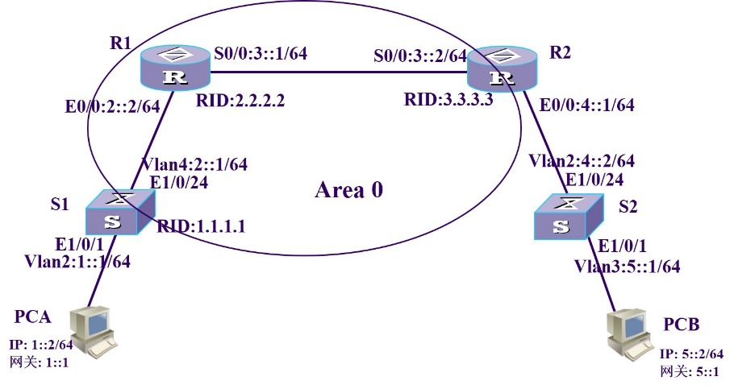

**要求：全网互通**

1. 正确组网；（5分）
2. 在S1和S2上适当划分VLAN；（5分）
3. 配置各台设备各接口的IP地址；（10分）
4. 按照图中要求，在相关设备上配置OSPF协议；（15分）
5. 在相关设备上配置静态路由，使全网互通（**禁止使用路由引入**）；（15分）

2. 结合截获的报文和查看邻居状态的变化，简述On-link和off-link地址解析的全过程，保存并上传截获的报文和相关信息。（20分）

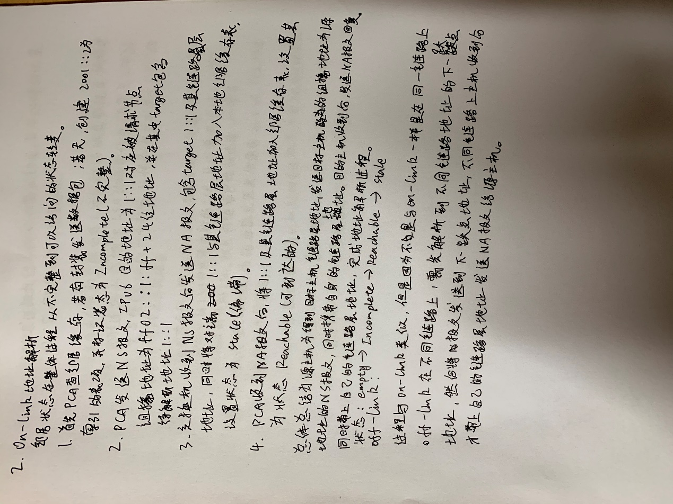

实验截图：on-link

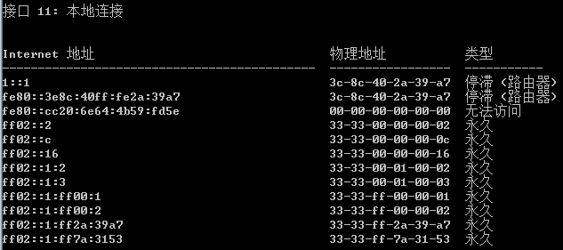

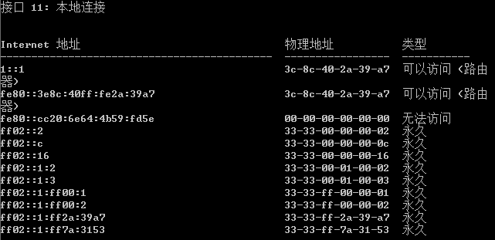

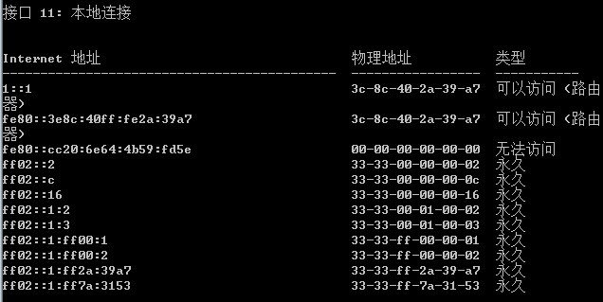

Off-link:

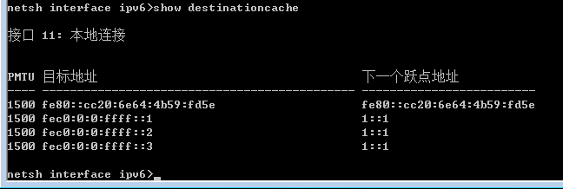

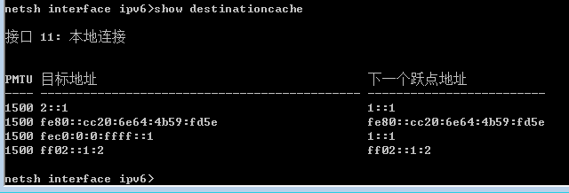

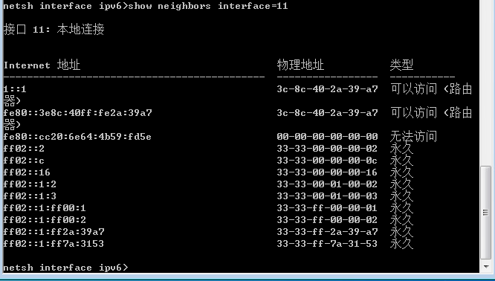

3. 在S1和R1之间截获完整的OSPFv3报文，保存并上传。这些OSPFv3报文分为哪些种类，并写出每种类型报文的作用。（20分）

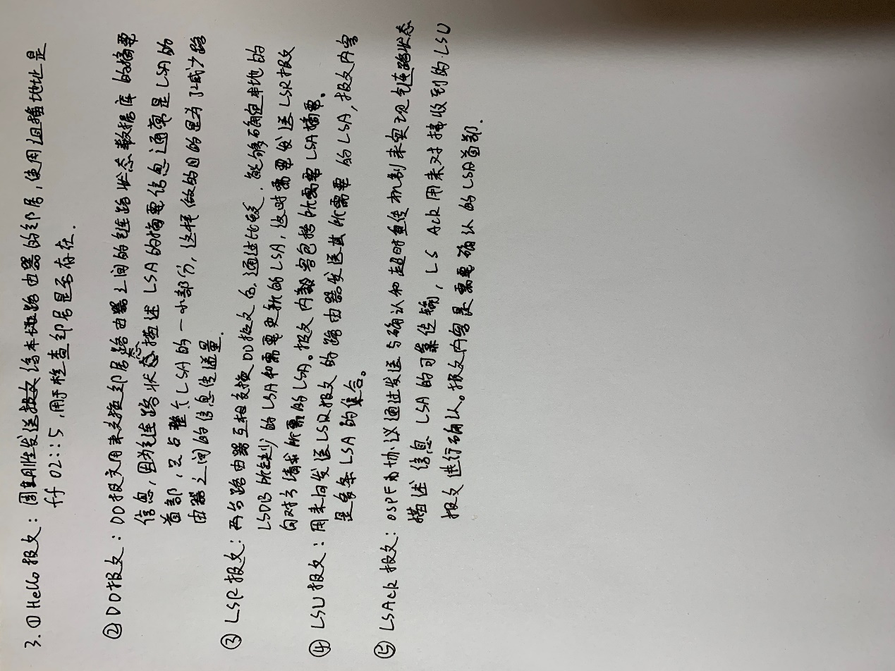

HELLO:

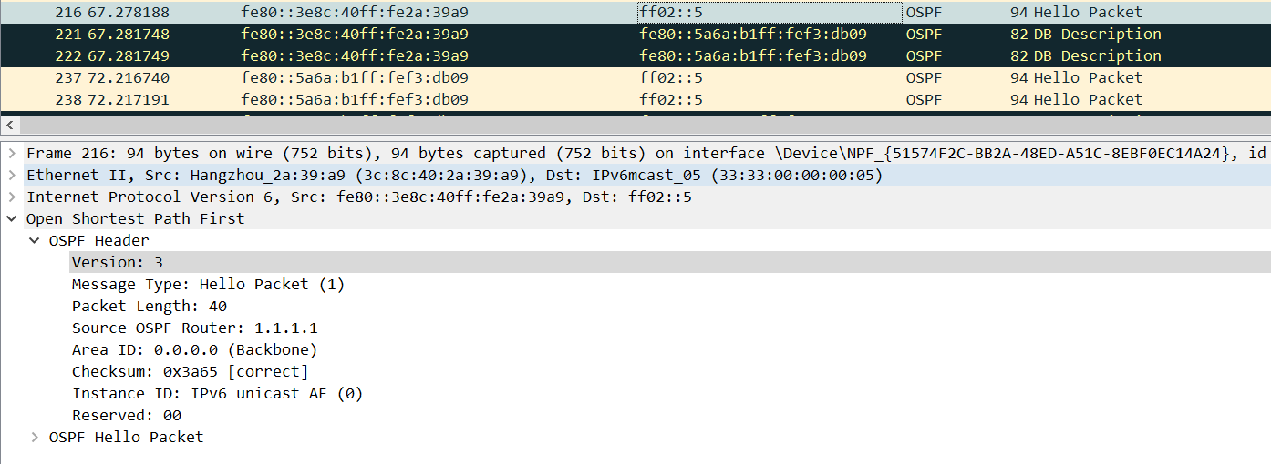

DD:

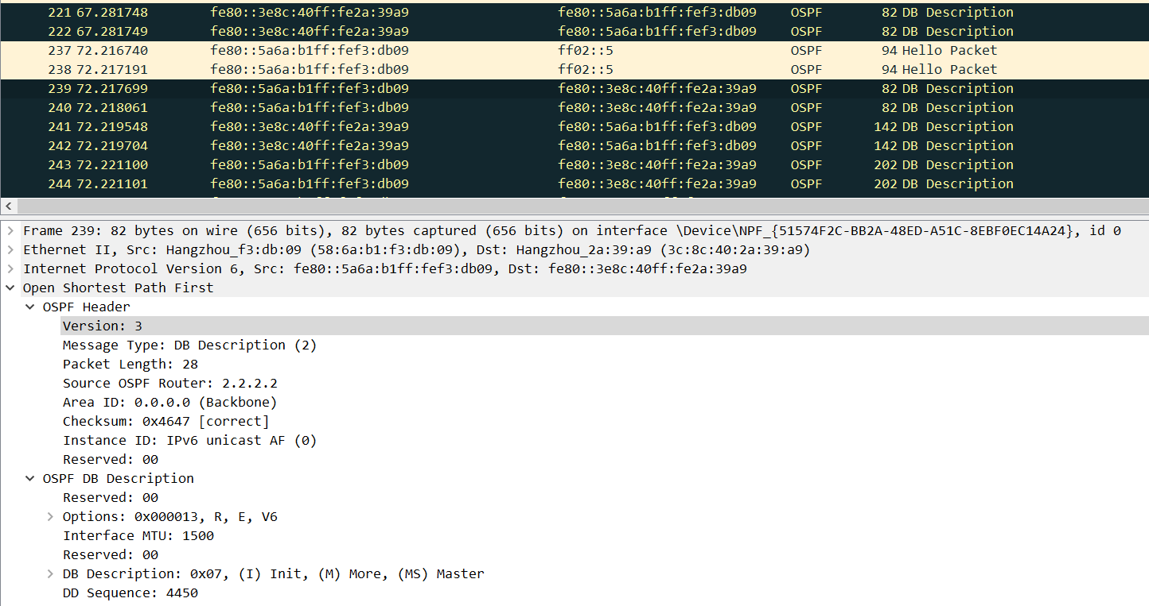

LSR:

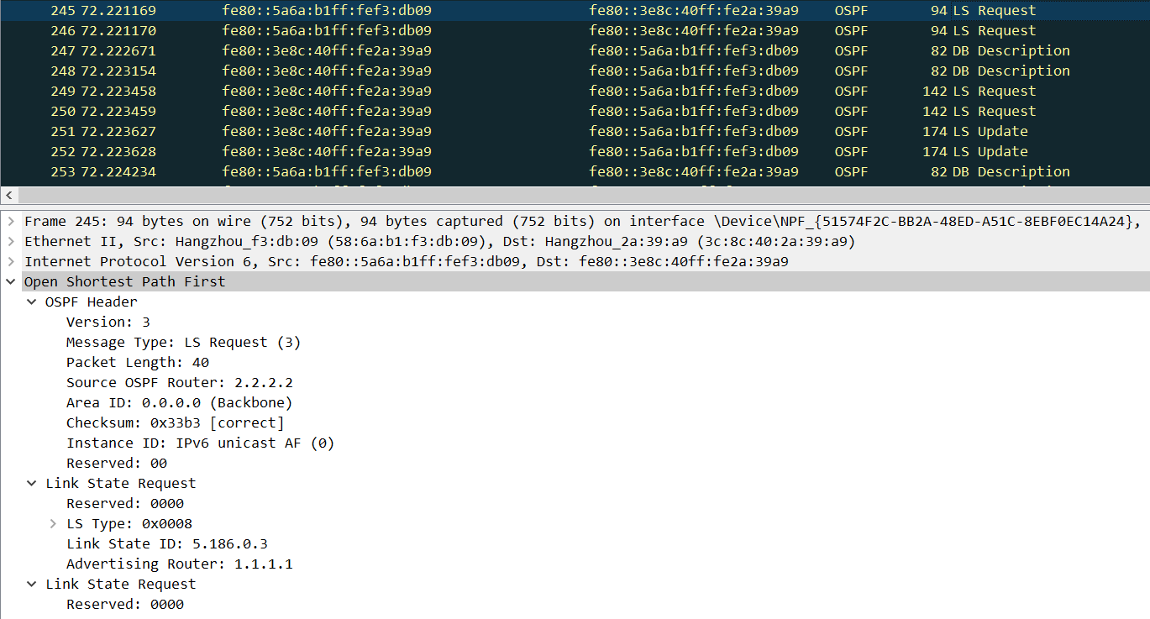

LSU:

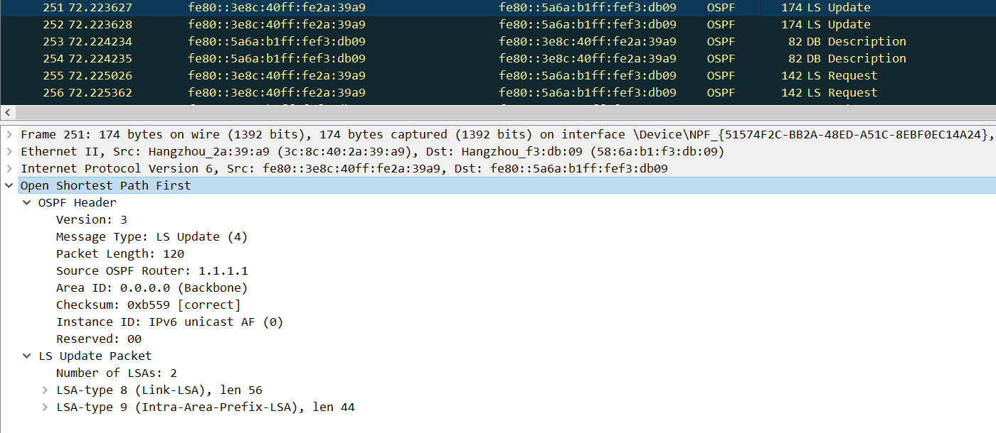

LSACK:

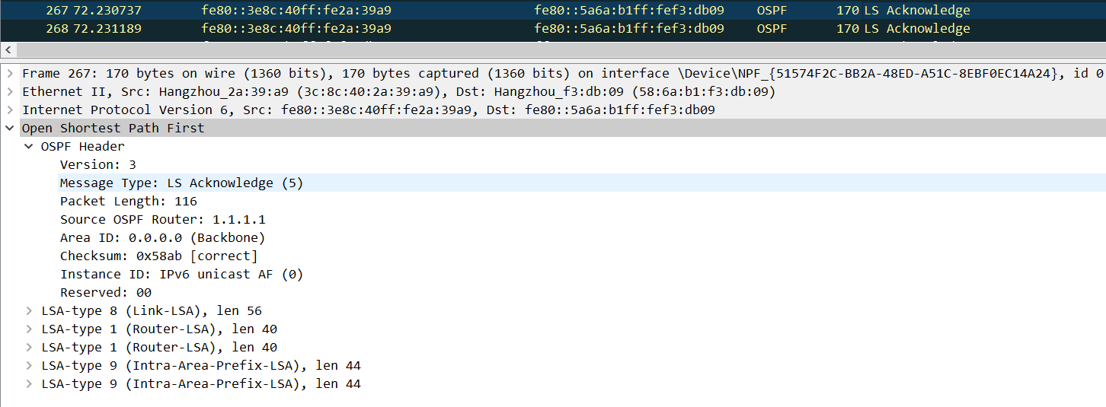

4. **（10分）**本考试时间为3小时，其中前2个小时为上机考试。请在上机考试结束前，将所有设备的当前配置保存到文本文件，与其它文件一并上传到ftp://10.111.1.29/upload/相关目录下，**作为上机考试的主要评判依据**。同时，将文件**上传至个人邮箱，以方便后面一个小时完成简答题2和3**。**回答简答题的文字和图表请一律用手写，拍照或扫描成图片后粘贴到试卷文件中**。文件命名规则：实验班号-学号-姓名。并请教师检查配置、连通性和相关实验操作情况。

3个小时考试结束后，请在十分钟内将电子版的答题考卷上传至学校课程中心。**逾期将会影响成绩。**

如果无法联网上传配置和文件，建议采用本地电脑截屏方式保存相关信息，并上传。